Областной конкурс методических разработок
«Воспитание в кадре. Взгляд педагога»

Номинация: «Моя семья – моё богатство»

Тема методической разработки «Уважение к старшим»

к фильму «Три солнца»

Возрастная категория 1 – 4 классы

________________________________________Автор: Небайкина Татьяна Владимировна,
учитель начальных классов,
МБОУ СОШ № 5 г.Кузнецка

2025
1.Номинация «Моя семья – моё богатство»
2.Актуальность.
На сегодняшний день духовно – нравственное воспитание школьника является актуальной проблемой не только для системы образования, но и для общества в целом и с каждым днем становится все острее. В настоящее время среди подрастающего поколения прослеживается отсутствие тесного контакта с пожилыми гражданами. Поэтому и становится актуальным поиск путей и средств, направленных на формирование и проявление ценностного уважительного отношения к представителям старшего поколения.
3.Целевая аудитория воспитательного мероприятия.
Методическая разработка ориентирована на возрастную категорию учащихся 9-10 лет, 3 класс.
4. Роль и место воспитательного мероприятия в системе работы педагога.
Мероприятие является частью деятельности классного руководителя по
реализации рабочей программы воспитания по направлениям духовно - нравственного, социального, общекультурного развития учащихся. Данный материал может быть использован для проведения классных часов, посвященных нравственному воспитанию.
5. Цель, задачи и планируемые результаты киноурока.
Цель занятия:
- способствовать формированию мотивации к совершению добрых и гуманных поступков;
-расширять знаний детей о таких понятиях, как «Старость», «пожилой человек», познакомить детей с традицией празднования Дня пожилого человека.
- прививать желание заботиться о пожилых людях, оказывать помощь в делах, уметь своими поступками приносить им радость.
Задачи:
личностные
- формировать ценностное отношение и уважение к людям, своему
окружению (семья, сверстники, круг общения);
- формировать знания и представления об уважении, способах его
проявления, понимания сущности данного понятия, умения
опираться на нравственные ценности при принятии решений в
жизненных ситуациях, анализировать свои поступки, давать им
адекватную оценку;
- создать условия для получения эмоционального опыта детей в
реакции на проявления чувств ближними, умении целенаправленно выражать свои чувства в ответ на различные внутренние состояния других людей, осознавать чужие эмоции и откликаться на них.

метапредметные
- получить опыт реального содействия в решении социально
значимых задач; проявлений творчества, бескорыстной помощи
как выражения уважительного отношения к окружающим;
-создать условия для стимулирования познавательной активности,
созидательного творчества школьников;
- формирование навыка осуществления осознанного выбора в
учебной и познавательной деятельности;
-развитие умений выслушивать окружающих, анализировать мнение коллектива, вести бесконфликтный диалог.
6. Форма проведения киноурока и обоснование ее выбора.
Индивидуальная, парная, групповая, фронтальная.
7.Педагогическая технология /методы /приемы, используемые для достижения планируемых результатов.
Педагогические технологии: Технология учебного диалога, технология
критического мышления;
Методы: информационный, частично-поисковый (эвристический),
побуждающий.
Педагогические приемы: «Подводящий диалог», «Толстый и тонкий вопрос», «Докажи другу», «Образовательная стратегия».
8.Ресурсы, необходимые для подготовки и проведения мероприятия (кадровые, методические, материально – технические, информационные и др.)
Кадровые ресурсы: классный руководитель.
Методические ресурсы: цель, задачи, технологии, приёмы, формы проведения.
Материально-техническая база: компьютер, проектор, колонки.
Информационные: https://kinouroki.org/3sun
9. Описание проведение киноурока.
I.Организационный этап.
-Ребята, сегодняшнее занятие мы начнем с улыбки, улыбнитесь друг другу, желая всем только доброго и солнечного настроения.
II.Мотивационно – целевой этап.
-Ребята, сегодня мы будем смотреть фильм с необычным названием – «Три солнца». Он был снят в Республике Чувашия, и «Три солнца» – это один из древнечувашских символов, изображенных на государственном флаге и гербе Чувашской Республики.
-Представьте себе солнце. Именно с него начинается новый день. Мы иногда даже не замечаем, как солнце влияет на наше настроение, поведение. Представьте, что оно теплое, доброе, приветливое. Что вы чувствуете, представляя солнце?
-Вы назвали такие чувства как радость, счастье, доброта. А можно ли испытывать такие же чувства от общения с человеком?
-Источником положительных, радостных, добрых эмоций может быть и солнце, и человек – мы с вами. Вспомните, как в художественных произведениях человека сравнивают с солнцем: ясно солнышко, солнечный человек, светится как солнце, солнце моё, он будто излучает свет… Читая такие слова о человеке или слыша их о герое фильма, мы понимаем, что перед нами герой – какой? Положительный или отрицательный?
-А что значит «положительный герой»?
-Это герой, который обладает лучшими человеческими качествами: доброжелательность, честность, благородство, смелость, уважение.
-Фильм «Три солнца» расскажет нам об уважении к человеку. И теперь вы уже можете догадаться, что речь пойдет о чем-то важном, что есть внутри человека – это три источника, из которых рождается уважение.
-Что такое «уважение»? Обязательно ли уметь уважать? Кого нужно уважать – взрослых, друзей, животных, природу? Откуда берется уважение? Давайте посмотрим фильм, обсудим его и найдем ответы на все вопросы.
III.Просмотр фильма.
IV.Физкультминутка.
-Поднимите обе руки вверх, если фильм вам понравился. Похлопайте в ладоши, если вы были внимательными зрителями. Встаньте те, кто запомнил имя мальчика – главного героя.
-Сделайте хлопок над головой те, кто запомнил, как звали девочку, которой помогал главный герой.
V.Обсуждение фильма.
-Понравился ли вам фильм?
-Как зовут главного героя? Кто он? Чем занимается?
-Егор очень хорош учится, тогда почему вызывали в школу его маму?
-А кто лучший «друг» Егора?
-Почему Егора все боятся?
-Расскажите, пожалуйста, какие отношения у Егора с родителями.
-Есть ли у Егора мечты? Какие?
-Расскажите о маме Егора и какие мечты у нее?
-Почему мама Егора решила отвезти его в деревню к дедушке?
-Расскажите о дедушке Назаре.
-Кто такой знахарь?
-Сестра деда Назара, тетя Люба. Какая она?
-Она, как и дед Назар, помогает людям, владеет народными промыслами. Вместе они сохраняют традиции своей родины – Чувашии. Вспомните сцену, где они вместе занимаются народными промыслами: дед Назар плетет из бересты, а тетя Люба вышивает. Вышитые национальными узорами вещи на них, в интерьере дома – это все ее труд. В доме с любовью хранится и память о семье – на стенах старые фотографии их родителей. Все это – уважение к своей родине, своей семье. Именно тетя Люба первая говорит Егору об уважении. Кто вспомнит ее слова?
-Маленькая девочка Малинка, которой нужна помощь. Егор с неохотой соглашается, шутит над ситуацией с коровой. Для него все это как еще одна забава в электронной игре. Какой вопрос Малинки меняет поведение Егора?
-Почему-то Егору стало важным доказать, что он и вправду похож на своего деда. Дед Назар владеет не только знаниями, но и волшебной силой влияния на людей и животных. Егор тоже получает пятерки за знания, но отношения у него не складываются. Так что же это за волшебная сила? Как вы думаете?
-То есть волшебная сила – это те ценные качества, о которых мы говорили в начале занятия. Когда они есть в характере человека и проявляются в его поступках, то человека сравнивают с солнцем. Вспомните свои ощущения от солнца – тепло, спокойно, радостно. Рядом с дедом Назаром люди, животные испытывают такие же чувства? Как вам кажется?
-Тетя Люба говорила еще об одном чувстве, которое люди испытывают к деду Назару – уважение. А что это такое, как вы понимаете значение этого слова?
-Обязательно ли уметь уважать? Или возможно обойтись без этого качества?
-Из слов Конфуция мы видим, что уважать нужно каждого человека и самого себя. А как это – уважать себя?
-А можем ли мы говорить об уважении к животным, к природе?
-Как вы думаете, откуда берется уважение? Это сложный вопрос, давайте вспомним эпизод, где дед Назар рассказывает Егору о трех солнцах.
-Тайна трех солнц, которую ты постиг, но пока еще не знаешь. Три солнца дарят три радости: радость познания, радость помощи и радость даяния. Как вы поняли, что означают эти три радости? Радость познания – что это?
-Посовещайтесь с соседом по парте и приведите пример, когда в деле не обойтись без знаний.
-Радость помощи – кому мы можем помочь, кто нуждается в вашей помощи?
-Радость даяния, умение отдавать. Егор отдал накопленные деньги. А что еще может отдавать человек?
-Тайна трех солнц – это три радости. Но почему Егору грустно, а дед Назар на его вопрос отвечает, что радость – это очень серьезная штука? Давайте попробуем разобраться.
Есть очень близкие понятия – радость и удовольствие. Как вам кажется, в чем отличие?
-Давайте на примерах разберемся, где радость, а где удовольствие? В каждой паре поступков определите, что приносит человеку радость, а что – удовольствие?
-В чем отличие радости от удовольствия? Как вы поняли?
VI.Рефлексивный этап.
-Теперь мы знаем тайну трех солнц, и нам осталось только подумать – что мы можем сделать, чтобы уважение появилось и внутри вас, и окружающие уважали каждого. Я предлагаю вам разделиться на группы и обсудить этот вопрос.
Краткий самоанализ киноурока.
Обучающиеся третьего класса посмотрели добрый, мудрый, глубокий, эмоциональный короткометражный фильм «Три солнца». Данная картина учит зрителей доброте и уважению к окружающим, знакомит с чувашскими легендами и традициями.
Данный Киноурок прошел на высоком уровне. На мероприятии присутствовали обучающиеся 3 класса и их родители. Зрители очень заинтересовались идеей фильма. Все активно принимали участие в обсуждении нравственных качеств главного героя, делали выводы. После обсуждения фильма каждая семья изготовили поздравительные открытки ко Дню пожилого человека.
Ребята и взрослые пришли к выводу, что три солнца символизируют три счастья –радость познания, радость помощи и радость даяния.
Все поставленные цели достигнуты, дети поняли, что прежде всегда нужно уважать всякого человека, как самого себя, и поступать с ним так, как мы желаем, чтобы с нами поступали.
Продуктом данного Киноурока стало то, что семья Четвериковой Ирины, ученицы 3 класса, на своем примере показала, как важна связь всех поколений. Вместе они смогли принять участие во Всероссийском конкурсе «Это у нас семейное». Их сплочённость отметили эксперты конкурса. Вечером вся семья собирается за чашкой чая, дети делятся, как прошёл их день и своими переживаниями, а родители и бабушка всегда готовы дать ценный совет.

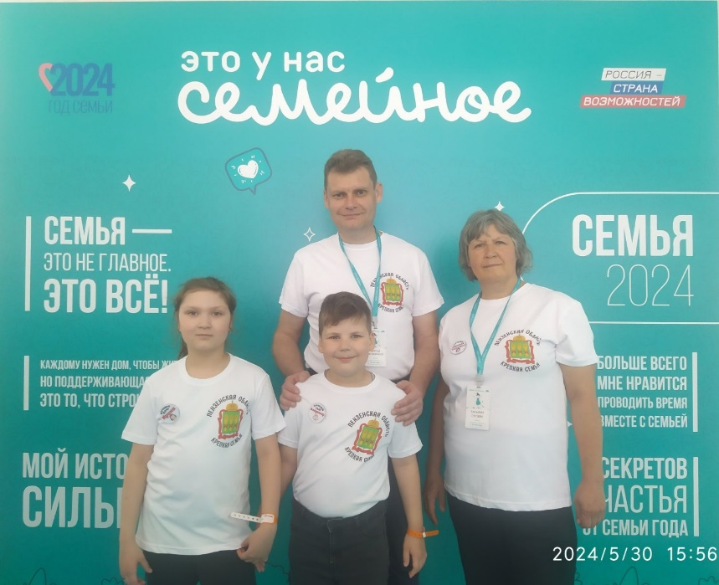
ПАПА
Бабушка

БРАТ
Ирина

Классный руководитель, родители и дети приняли совместное решение дарить радость старшему поколению, устраивать совместные мероприятия. Такие мероприятия сближают родителей и детей, позволяют им выразить свой творческий потенциал, продемонстрировать таланты, воспитать доброту и человеческое отношение ко всему окружающему, а также понимание того, что семья – это богатство, поддержка, любовь и нравственные ценности.

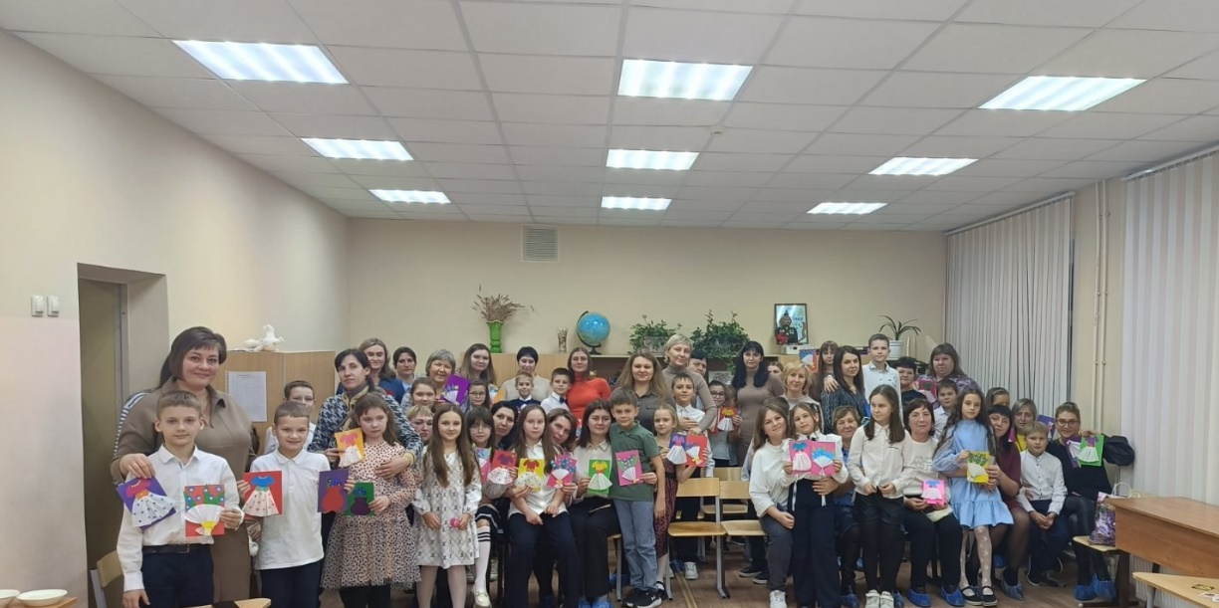

Социальная практика проводилась на уровне школы, а затем на уровне города. Еще одно из решений класса дарить радость старшему поколению. Дети регулярно навещают одиноких людей и дарят им заботу и внимание. 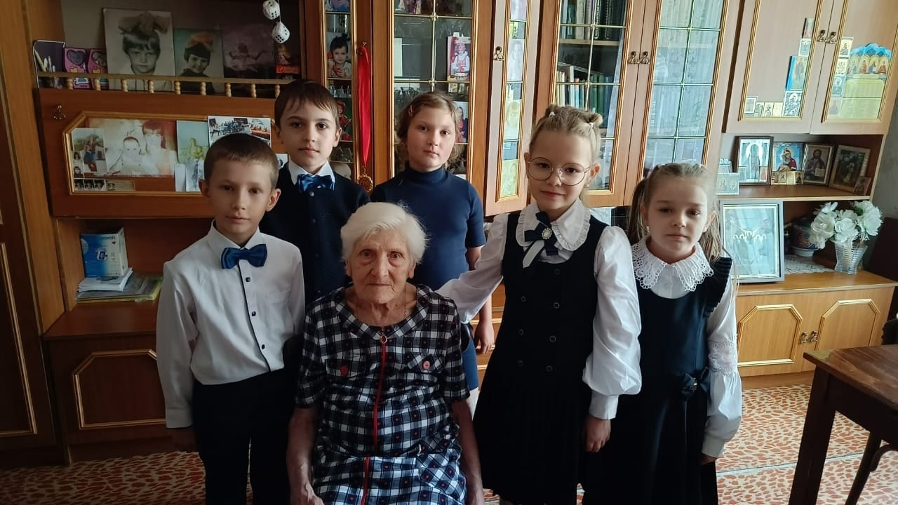

Дети познали радость даяния! Идея нашей социальной практики по фильму «Три солнца» позволила испытать радость от того, что мы дарим внимание своим родным и близким людям.
Таким образом, Киноуроки в школах России играют важную роль в формировании уважительного отношения к старшему поколению. Подобные мероприятия вдохновляют учащихся на добрые поступки и посильные дела. В конечном итоге, эта практика может оказать положительное влияние на почтительное отношение к окружающим и своей семье.
Методическая разработка данного мероприятия может быть использована учителями разных школ для обучающихся 1-4 классов, а также и для 5-6 классов.

VII. Подтверждение регистрация на сайте «Киноуроки в школах России и мира»
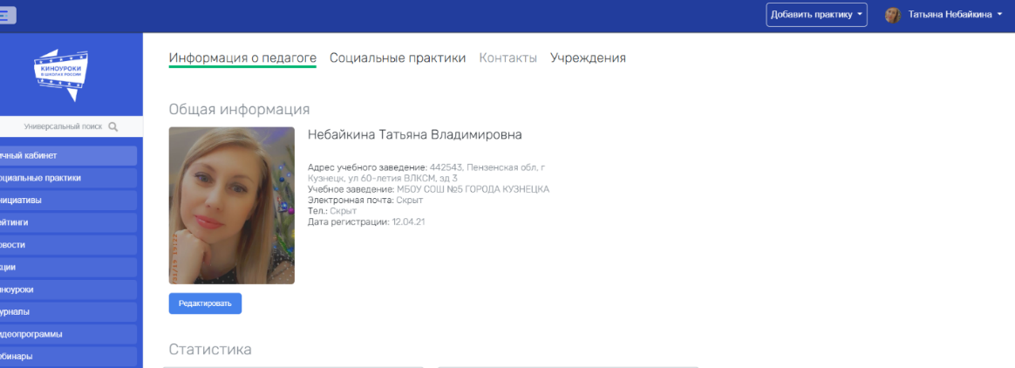

- Размещение на сайте «Киноуроки в школах России и мира» проведенных социальных практик

